Публикации об участии во Всероссийском конкурсе лучших проектов создания комфортной городской среды в 2026 году
Дата публикации | Наименование статьи | Фото | Ссылка
29.01.2026 | Находка вновь готова заявиться на участие во Всероссийском конкурсе проектов комфортной городской среды | 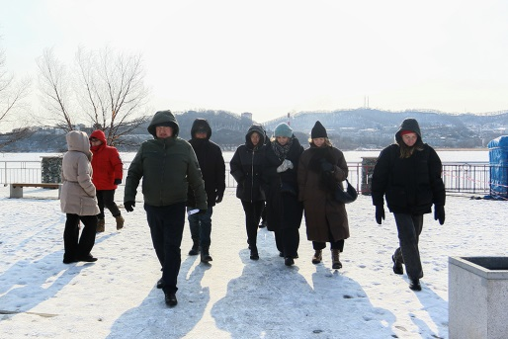 | https://www.nakhodka-city.ru/events/news/item/?sid=19555
09.02.2026 | Администрация Находки приглашает жителей выбрать общественную территорию для благоустройства | 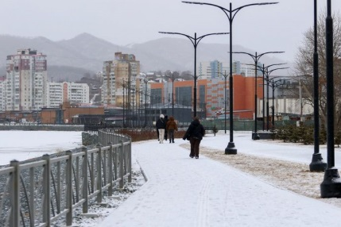 | https://www.nakhodka-city.ru/events/news/item/?sid=19656
17.02.2026 | Администрация Находки приглашает жителей выбрать общественную территорию для благоустройства |  | https://www.nakhodka-city.ru/events/news/item/?sid=19713
20.02.2026 | Жители Находки решили продолжить благоустройство набережной озера Соленого | 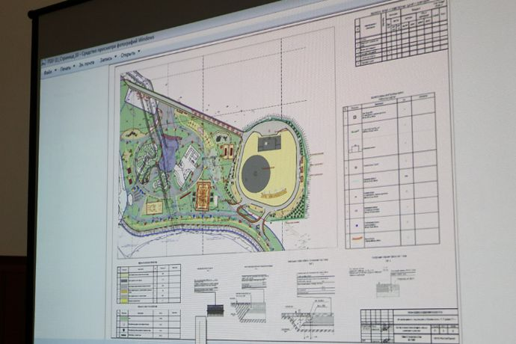 | https://www.nakhodka-city.ru/events/news/item/?sid=19769
24.02.2026 | Жителей Находки приглашают определить концепцию благоустройства озера Соленое | 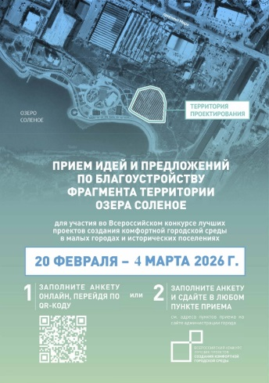 | https://www.nakhodka-city.ru/events/news/item/?sid=19791
27.02.2026 | Жителей Находки приглашают обсудить благоустройство озера Солёного | 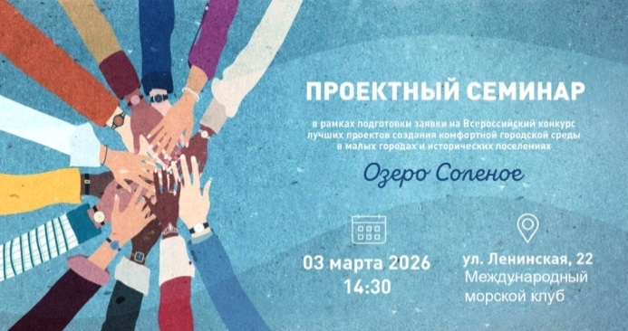 | https://www.nakhodka-city.ru/events/news/item/?sid=19836
04.03.2026 | Жители Находки решают, какой станет территория у озера Солёного | 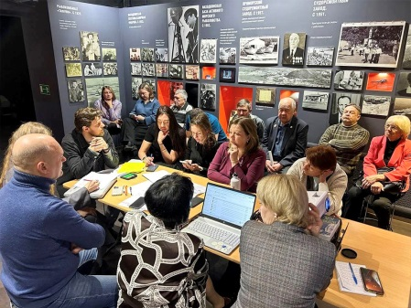 | https://www.nakhodka-city.ru/events/news/item/?sid=19878
06.03.2026 | В Находке подвели итоги общественного обсуждения благоустройства озера Соленое | 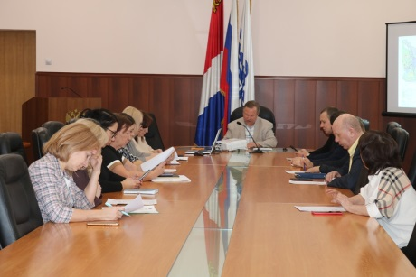 | https://www.nakhodka-city.ru/events/news/item/?sid=19916
06.04.2026 | Конкурс на лучшие идеи по развитию территории озера Солёное стартовал в Находке | 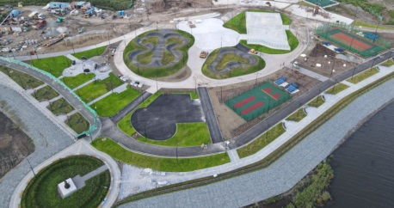 | https://www.nakhodka-city.ru/events/news/item/?sid=20200
14.04.2026 | Конкурс на лучшие идеи по развитию территории озера Солёное продолжается в Находке |  | https://www.nakhodka-city.ru/events/news/item/?sid=20163
21.04.2026 | Юные находкинцы представили свои проекты сцены на озере Солёном в ходе творческого конкурса | 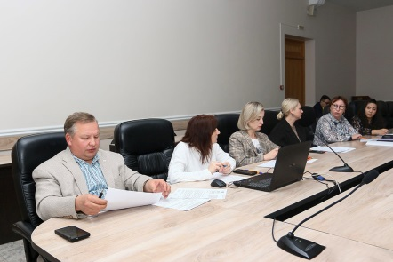 | https://www.nakhodka-city.ru/events/news/item/?sid=20370
04.05.2026 | В Находке наградили авторов идей благоустройства озера Солёного | 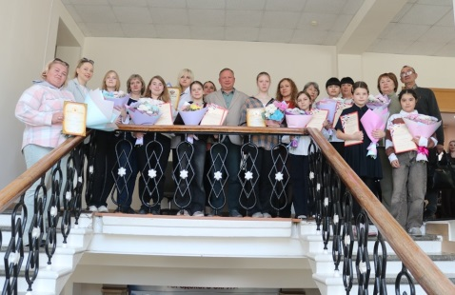 | https://www.nakhodka-city.ru/events/news/item/?sid=20491
06/05/2026 | Жителей Находки приглашают оценить концепцию проекта «Погружайся в Находку!» | 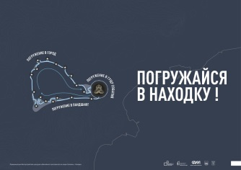 | https://www.nakhodka-city.ru/events/news/item/?sid=20524

